好友

# 入口

* 在主界面上放置一个好友按钮
* 点击按钮打开好友弹框

# 好友界面

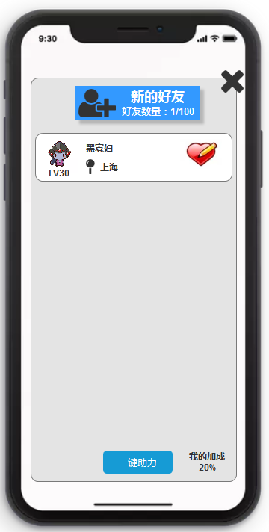

* 点击新的好友按钮弹开添加好友界面
* 好友上限为100人
* 下方显示当前好友人数/好友上限
* 下方列表显示当前所有好友
* 好友条目显示信息：玩家头像，玩家等级，玩家名字，玩家所在地域
* 条目后方显示助力按钮，点击按钮对该玩家助力
* 好友助力：点击后增加目标玩家全天收益加成X%（具体数值由策划配置）
* 没有好友时显示【当前还没有好友】
* 点击好友条目弹出好友详情对话框

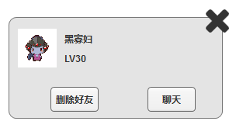

* 显示玩家头像，玩家名称，玩家等级
* 点击删除好友按钮删除该玩家
* 点击聊天跳转至聊天频道进行私聊
* 点击一键助力给所有好友助力
* 按钮旁显示我的加成数值，加成上限为Y%（上限由策划配置）

# 新的好友

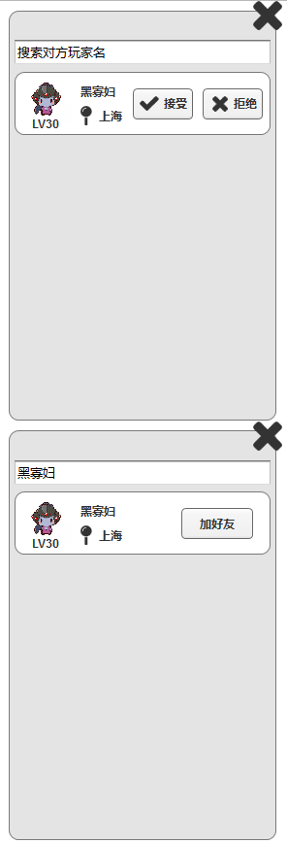

进行搜索界面

未搜索界面

* 未搜索玩家名时下方列表显示所有收到的好友请求
* 没有请求时显示【暂时没有收到好友请求哦】
* 请求条目显示信息：玩家头像，玩家名，等级，所在地域
* 点击接受按钮同意请求，更新列表
* 点击拒绝按钮拒绝请求，更新列表
* 搜索玩家名时下方列表显示被搜索到的玩家
* 没有搜索到时则显示【没有您想要搜索的玩家】
* 玩家信息：头像，名字，等级，地域
* 点击加好友按钮发送好友请求，并提示【已发出好友请求】
* 直到被对方拒绝，再次点击好友按钮则提示【您已经发送过好友请求】